Приазовский Государственный Технический Университет.
Кафедра Автоматизации Технологических Процессов
и Производств.

Курсовая работа
по Математическим Основам Автоматики.

Выполнил ст. гр. МА-95 : Попов В. С.
Принял : Христов В. Н.

г. Мариуполь 1997

Содержание :

Задание ................................................................................................................ 2
- Введение ........................................................................................................ 3
- Анализ реализации случайной функции...................................................3
- Формулировка задачи...................................................................................3
- Математическая постановка задачи и выбор метода решения ........3
- Результаты расчетов.....................................................................................7
- Эргодическое свойство случайной функции.............................................13
- Заключение.......................................................................................................14
Список литературы..............................................................................................15
Приложение 1 .......................................................................................................16
Приложение 2 .......................................................................................................19

Введение.

Технический прогресс характеризуется непрерывным ростом автоматизации производства во всех отраслях народного хозяйства. От автоматизации отдельных установок и агрегатов в настоящее время переходят к комплексной автоматизации и созданию автоматических систем управления (АСУ), обеспечивающих максимальное повышение производительности труда. Поэтому в настоящее время для квалифицированного инженера - специалиста по автоматическому управлению становится наиболее важным умение проектировать новые и исследовать уже существующие АСУТП. Однако, этот процесс усложняется тем, что, как правило, процессы в реальных производственных системах носят случайный характер. В этом случае, для описания случайных процессов применяется аппарат теории вероятностей и случайных процессов. В теории автоматического управления этот аппарат используется при разработке статических методов анализа и синтеза АСУТП.

Анализ реализации случайной функции.

В результате опытов над случайной функцией получено семейство реализаций этой функции, представленное в задании на курсовую работу. Так как случайная функция зависит от времени проведения опытов, то она называется случайным процессом. Данный процесс протекает во времени приблизительно однородно и имеет вид непрерывных случайных колебаний вокруг некоторого среднего значения. Такой случайный процесс называется стационарным. Стационарный процесс можно рассматривать как продолжающийся во времени неопределенно долго; при исследовании процесса можно выбрать в качестве начала отсчета любой момент времени. Этот момент времени обозначим t=0.

Формулировка задачи.

Входными данными к курсовой работе являются: семейство реализации случайной функции и передаточная функция системы. Необходимо получить характеристики системы на входе и выходе системы, а именно : математическое ожидание, дисперсию, корреляционную функцию и спектральную плотность распределения. Результаты должны быть представлены в виде текстовой информации. Также должны быть представлены графики характеристик системы.

Математическая постановка задачи и выбор метода решения.

Для решения задачи воспользуемся математическим аппаратом теории случайных процессов. Важными характеристиками случайных величин являются моменты. Естественно применить понятие моментов и для описания случайных функций. Такими моментами являются математическое ожидание, дисперсия и корреляционный момент.
Математическим ожиданием случайной функции Х(t) называется неслучайная функция m_{x}(t), которая при каждом значении аргумента t равна математическому ожиданию соответствующего сечения случайной функции. По смыслу математическое ожидание случайной функции есть некоторая средняя функция, около которой различным образом варьируются конкретные реализации случайной функции. Математически оно описывается следующей формулой :
Формула 4-1:Математическое ожидание.
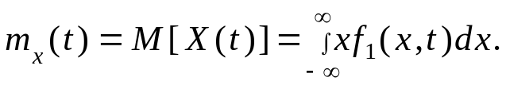
где f₁(x,t) - плотность распределения вероятностей.

Дисперсией случайной функции Х(t) называется неслучайная функция Dx(t) , значение которой для каждого t равно дисперсии соответствующего сечения случайной функции. Математически дисперсия описывается следующей формулой :
Формула 4-2:Дисперсия случайной функции .
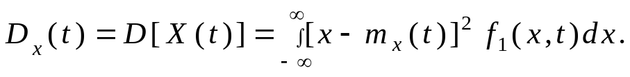
Корреляционной функцией случайной функции называется неслучайная функция Kx(t1,t2) , которая при каждой паре значений t1, t2 равна корреляционному моменту соответствующих сечений случайной функции. Математически корреляционную функцию можно записать так :
Формула 4-3:Корреляционная функция.
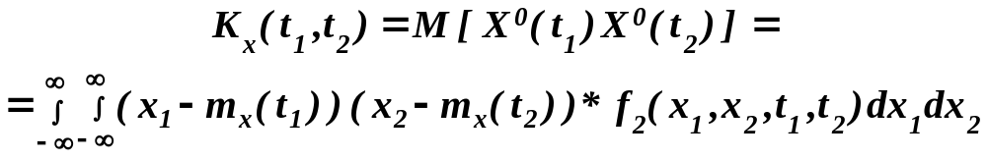

Порядок математического решения поставленной задачи :

С помощью программы, написанной на языке TurboPascal 7.0 , расчитываем : математическое ожидание, дисперсию и корреляционную функцию на входе системы.(программа приведена в приложении 1). Затем подбираем уравнение для корреляционной функции и определяем погрешность аппроксимации. (программа приведена в приложении 2).

По извесному математическому ожиданию на входе системы находим математическое ожидание на выходе :
Формула 4-4: Математическое ожидание на выходе системы.
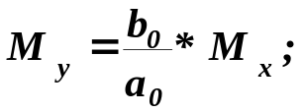

По корреляционной функции Kx(t) можно найти спектральную плотность на входе системы :
Формула 4-5: Спектральная плотность на входе системы.
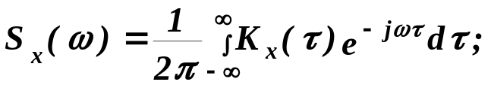
Находим квадрат модуля частотной характеристики :
Формула 4-6:
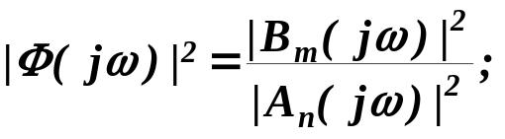
Умонжая спектральную плотность на входе на квадрат модуля частотной характеристики, находим спектральную плотность на выходе системы :

Формула 4-7: Спектральная плотность на выходе системы.
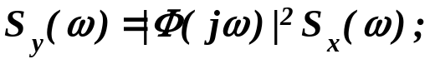
По спектральной плотности Sy(w) можно найти корреляционную функцию на выходе системы:
Формула 4-8:
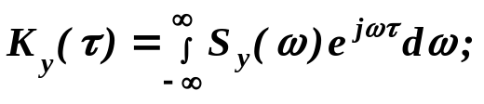

Дисперсию на выходе находим из выражения :
Формула 4-9:
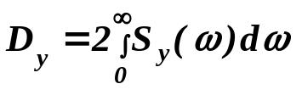 или 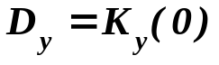;
Для аппроксимирования полученных значений корреляционной функции используется программа аппроксимации методом наименьших квадратов, написанная на языке TurboPascal 7.0 (программа представлена в приложении 2). В результате мы получаем коэффициенты для построения корреляционной функции в виде экспоненты 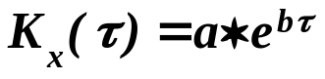 . Коэффициенты вычисляются по следующим формулам:
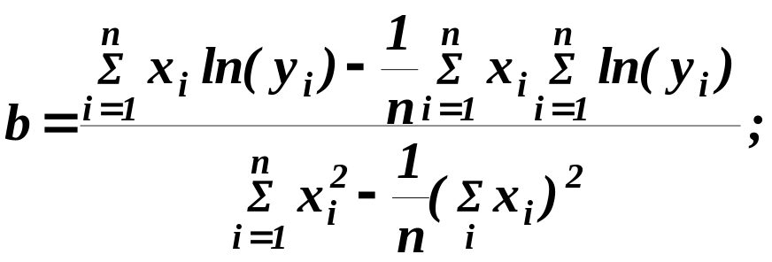
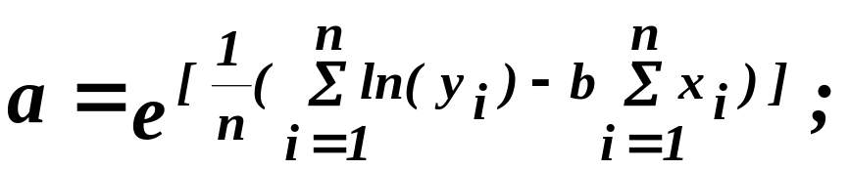

Погрешность аппроксимации определяется по формуле :

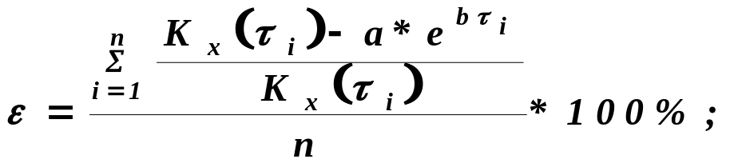

Результаты расчетов.

Реализации случайной функции приведены в таблице.(Таблица 5.1)
Графики реализаций случайной функции приведены на рисунке.(Рисунок 5-1)
Математические ожидания и дисперсии расчитанные по нижеследующим формулам приведены в таблицах 5.2 и 5.3 .
Формула 5-1: Математическое ожидание случайной функции .
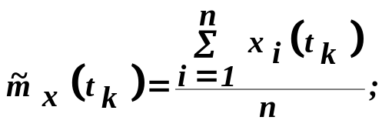
Формула 5-2:Дисперсия случайной функции .
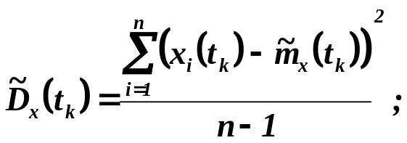

Графики математического ожидания и дисперсии случайной функции показаны на рисунках.(Рисунок 5-2 и Рисунок 5-3 соответственно).

Таблица 5.1 Реализации случайной функции .
N\ t | 0 | 10 | 20 | 30 | 40 | 50 | 60 | 70 | 80 | 90 | 100 | 110
1 | 112,1 | 112,5 | 122,9 | 114,6 | 115,5 | 120,5 | 116,1 | 114,1 | 116,8 | 117,5 | 113,1 | 119,1
2 | 118,1 | 113,0 | 122,7 | 112,9 | 115,8 | 123,6 | 116,7 | 121,8 | 116,2 | 120,9 | 122,7 | 112,7
3 | 121,1 | 116,0 | 114,1 | 116,2 | 118,0 | 115,2 | 122,5 | 115,6 | 118,2 | 114,0 | 123,1 | 119,1
4 | 115,7 | 121,8 | 124,4 | 118,3 | 123,3 | 122,5 | 112,4 | 113,9 | 113,9 | 118,4 | 112,4 | 120,4
5 | 119,6 | 112,2 | 121,8 | 120,3 | 121,8 | 121,0 | 119,1 | 114,7 | 120,7 | 119,6 | 124,1 | 123,1
6 | 120,2 | 124,7 | 115,2 | 120,6 | 115,8 | 113,2 | 121,8 | 118,3 | 123,2 | 118,5 | 119,3 | 119,8
7 | 124,1 | 120,7 | 116,4 | 112,2 | 121,0 | 124,5 | 121,8 | 121,5 | 114,6 | 113,9 | 123,6 | 128,1
8 | 122,0 | 119,5 | 123,0 | 120,8 | 115,7 | 113,3 | 120,0 | 115,6 | 123,1 | 114,1 | 115,5 | 112,8
9 | 118,9 | 124,2 | 114,3 | 114,1 | 115,5 | 114,3 | 119,4 | 118,4 | 115,7 | 114,1 | 119,8 | 120,1
10 | 121,4 | 121,5 | 113,1 | 113,3 | 122,9 | 113,4 | 122,1 | 122,2 | 116,9 | 119,8 | 117,6 | 115,1
11 | 121,4 | 118,3 | 116,4 | 122,4 | 122,4 | 113,9 | 113,3 | 112,9 | 112,9 | 114,5 | 120,6 | 116,1
12 | 115,0 | 119,3 | 115,3 | 116,7 | 122,6 | 116,1 | 116,1 | 120,4 | 120,8 | 123,5 | 116,1 | 113,2
13 | 118,1 | 115,8 | 121,7 | 121,4 | 119,0 | 121,2 | 117,3 | 118,9 | 119,6 | 123,2 | 120,5 | 121,4
14 | 113,5 | 118,0 | 117,2 | 113,5 | 112,8 | 119,0 | 120,6 | 113,1 | 123,7 | 122,7 | 120,7 | 112,8
15 | 123,8 | 115,6 | 120,9 | 122,3 | 118,4 | 120,5 | 114,1 | 115,0 | 124,0 | 116,7 | 113,7 | 117,6
16 | 124,5 | 116,0 | 112,8 | 113,4 | 123,0 | 119,1 | 120,9 | 113,4 | 120,5 | 112,3 | 116,0 | 121,1
17 | 123,5 | 118,8 | 116,2 | 117,7 | 123,4 | 116,5 | 116,6 | 118,2 | 113,0 | 122,8 | 121,7 | 112,7
18 | 114,4 | 123,7 | 118,3 | 113,7 | 123,3 | 117,2 | 114,7 | 122,3 | 119,5 | 113,5 | 119,9 | 121,8

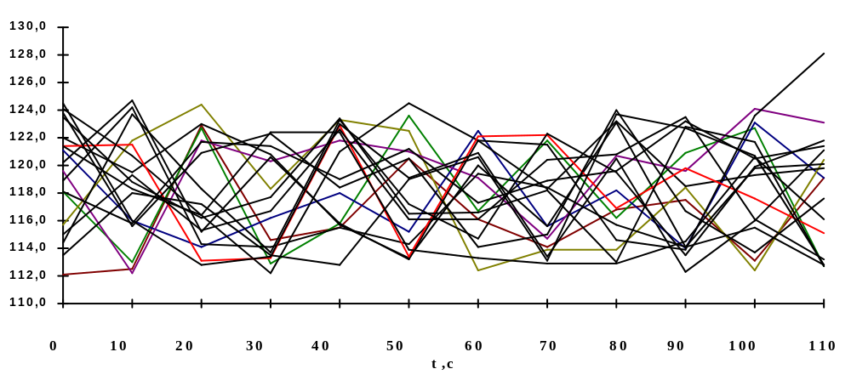
Рисунок 5-1 График реализаций случайной функции .

Таблица 5.2 Математические ожидания случайной функции .
t,c | 0 | 10 | 20 | 30 | 40 | 50
Mx(t) | 119,3 | 118,42 | 118,15 | 116,911 | 119,456 | 118,056
t,c | 60 | 70 | 80 | 90 | 100 | 110
Mx(t] | 118,083 | 117,239 | 118,517 | 117,778 | 118,911 | 118,167

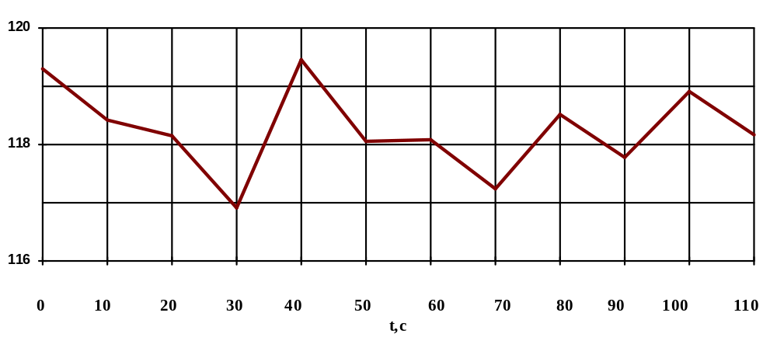
Рисунок 5-2 График математического ожидания случайной функции .

Так как мы рассматриваем стационарный случайный процесс, то Mx(t)=const=Mx. Следовательно необходимо взять среднее значение математического ожидания : Mx(t)=118,249 .

Таблица 5.3 Дисперсия случайной функции .
t,c | 0 | 10 | 20 | 30 | 40 | 50
Dx(t) | 14,835 | 15,221 | 14,845 | 13,028 | 12,697 | 14,052
t,c | 60 | 70 | 80 | 90 | 100 | 110
Dx(t) | 10,533 | 11,404 | 13,737 | 14,489 | 13,655 | 19,085

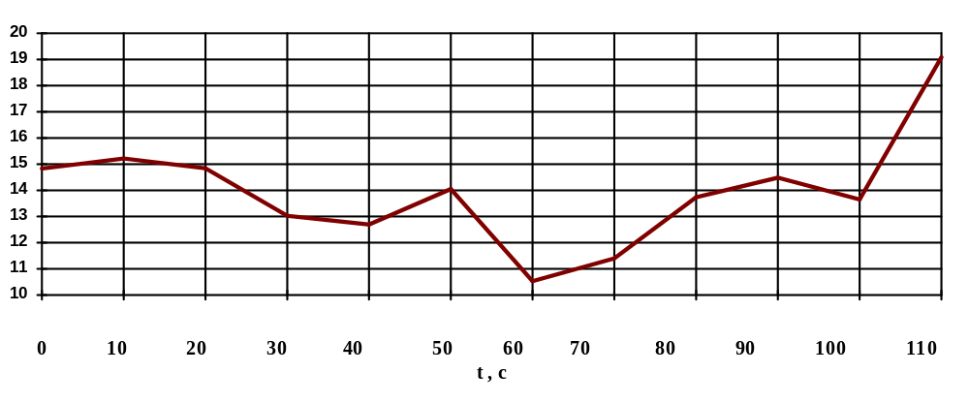
Рисунок 5-3 Дисперсия случайной функции .

Также как и для математического ожидания Dx(t)=const=Dx . Следовательно необходимо также взять среднее значение дисперсии : Dx(t)=13,965 .

Для вычисления корреляционного момента, отвечающего двум заданным сечениям, воспользуемся следующей формулой :
Формула 5-3:Корреляционный момент двух сечений.
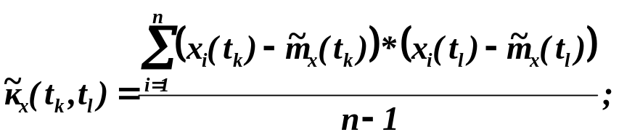
Таблица 5.4 Матрица значений корреляционных моментов .
K(t) | 0 | 10 | 20 | 30 | 40 | 50 | 60 | 70 | 80 | 90 | 100 | 110
0 | 14,83 | 9,30 | 10,68 | 10,18 | 11,59 | 9,36 | 9,96 | 11,06 | 11,10 | 11,30 | 11,59 | 12,62
10 |  | 15,22 | 12,15 | 10,79 | 10,51 | 11,56 | 8,89 | 9,79 | 8,96 | 8,73 | 10,64 | 10,60
20 |  |  | 14,84 | 10,89 | 11,20 | 12,58 | 10,21 | 10,36 | 10,61 | 10,65 | 12,42 | 11,70
30 |  |  |  | 13,02 | 10,13 | 11,85 | 9,62 | 10,59 | 11,32 | 10,52 | 9,94 | 12,31
40 |  |  |  |  | 12,69 | 10,37 | 9,38 | 10,51 | 11,33 | 11,07 | 9,80 | 12,37
50 |  |  |  |  |  | 14,05 | 10,27 | 10,38 | 11,39 | 10,14 | 11,13 | 13,43
60 |  |  |  |  |  |  | 10,53 | 9,57 | 10,09 | 8,78 | 9,72 | 9,76
70 |  |  |  |  |  |  |  | 11,40 | 9,58 | 10,42 | 9,85 | 12,24
80 |  |  |  |  |  |  |  |  | 13,73 | 10,37 | 10,56 | 12,59
90 |  |  |  |  |  |  |  |  |  | 14,48 | 9,32 | 14,28
100 |  |  |  |  |  |  |  |  |  |  | 13,65 | 11,99
110 |  |  |  |  |  |  |  |  |  |  |  | 19,08

Так как мы рассматриваем стационарный процесс, то корреляционная функция зависит только от 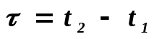. Тогда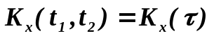. Для нахождения значений корреляционной функции нам необходимо усреднить значения вдоль главной диагонали и параллельных ей диагоналей помня, что 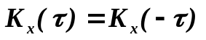. Значения корреляционной функции приведены в таблице(Таблица 5.5), а сама корреляционная функция показана на рисунке.(Рисунок 5-4)

Таблица 5.5 Значения корреляционной функции .
t , c | 0 | 10 | 20 | 30 | 40 | 50
Kx(t)ср | 13,965 | 10,362 | 10,967 | 10,674 | 10,925 | 10,277
t ,c | 60 | 70 | 80 | 90 | 100 | 110
Kx(t)ср | 10,689 | 10,600 | 11,144 | 11,219 | 11,100 | 12,624

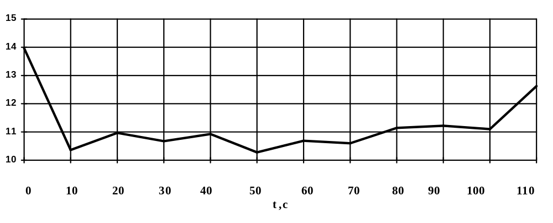
Рисунок 5-4 График корреляционной функции .

Аппроксимируя значения корреляционной функции (с помощью программы преведеной в приложении 2) получаем уравнение :
Формула 5-4:
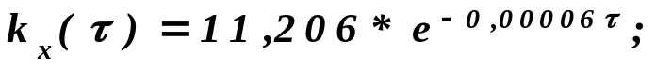
Ошибка составила ε = 3.87 %.
Так как корреляционная функция стационарной случайной функции четная, то полученная функция примет вид:
Формула 5-5:Корреляционная функция на входе системы.
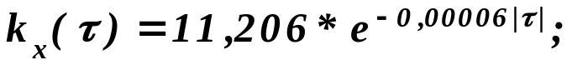
По формуле(Формула 4-5) определим спектральную плотность случайной функции на входе системы:
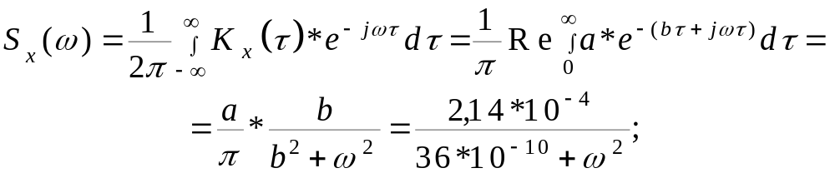

где a=11,206 ; b=0,00006 ;

Построим график спектральной плотности на входе системы.

W | 0 | 0,0001 | 0,0005 | 0,001 | 0,005 | 0,01 | 0,05 | 0,1
Sx(w) | 59444,4 | 15735,3 | 843,8 | 213,2 | 8,6 | 2,1 | 0,1 | 0,0

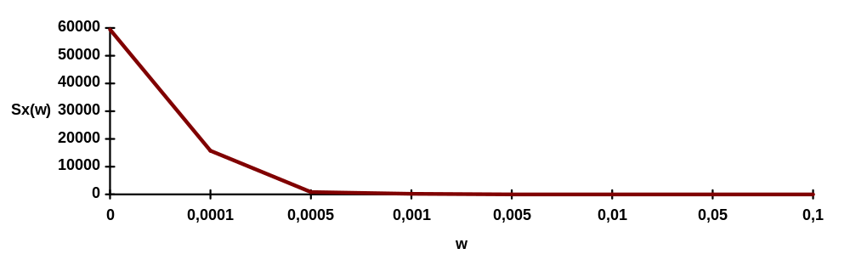
Рисунок 5-5: График спектральной плотности на входе системы.

Найдем частотную характеристику системы и квадрат ее модуля:
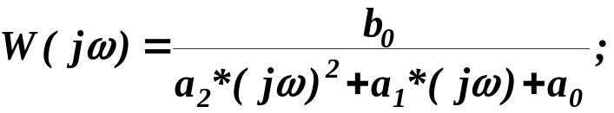
где
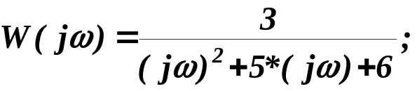
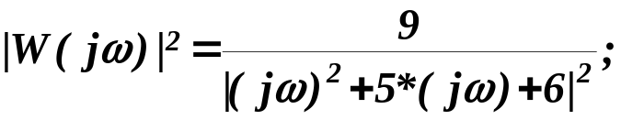

По формуле(Формула 4-7) определяем спектральную плотность на выходе системы:
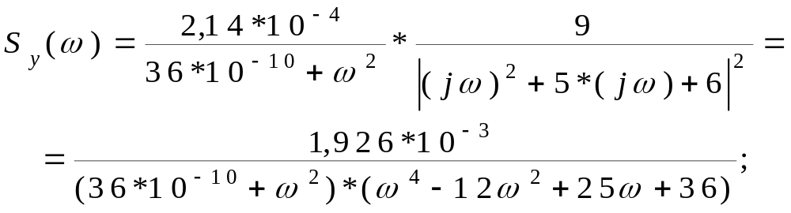

Построим график спектральной плотности на выходе системы.

W | 0 | 0,0001 | 0,0005 | 0,001 | 0,005 | 0,01
Sу(w) | 14861 | 3933 | 210 | 53,27 | 2,13 | 0.53

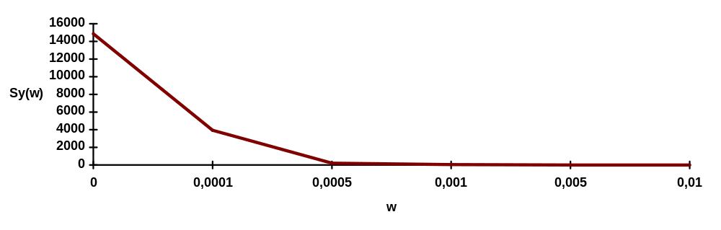
Рисунок 5-6: График спектральной плотности на выходе системы.
Находим дисперсию на выходе системы:
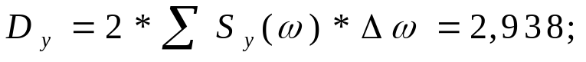
По формуле(Формула 4-4) определим математическое ожидание на выходе системы :
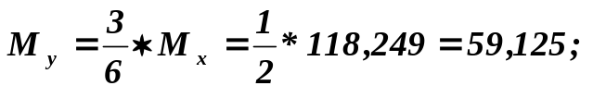

Эргодическое свойство случайной функции.

Стационарные случайные функции могут обладать свойством эргодичности. Эргодическое свойство состоит в том, что одна реализация является “полномочным представителем” случайной функции.
Математическое ожидание и корреляционная функция эргодической случайной функции могут быть найдены по следующим формулам:
Формула 6-1: Математическое ожидание эргодической случайной функции.
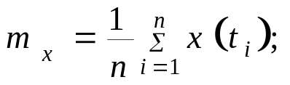
Формула 6-2:Корреляционная функция.
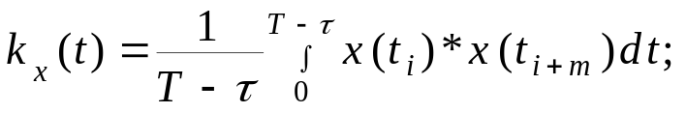
По этим формулам найдем математическое ожидание и корреляционную функцию:
m_{x} = 118,249;

Таблица 6.6 Значения корреляционной функции .
t , c | 0 | 10 | 20 | 30 | 40 | 50
Kx(t) | 13,707 | 10,225 | 10,534 | 10,564 | 10,594 | 9,97
t ,c | 60 | 70 | 80 | 90 | 100 | 110
Kx(t) | 10,543 | 10,642 | 11,096 | 11,067 | 10,723 | 12,584

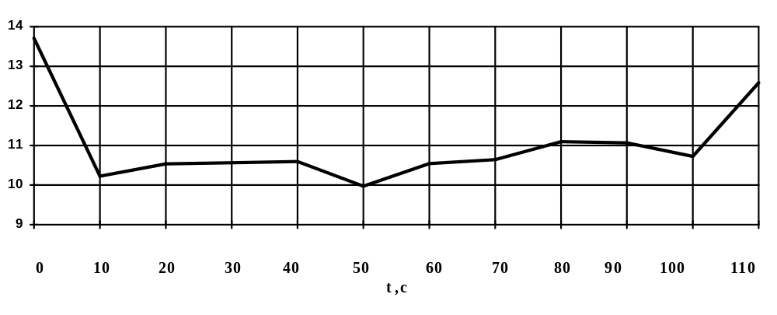
Рисунок 6-7 График корреляционной функции .

Аппроксимируя значения корреляционной функции получаем уравнение :
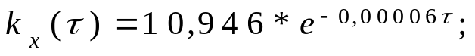
Ошибка составила ε = 3.96 %.
Определим спектральную плотность случайной функции на входе системы:
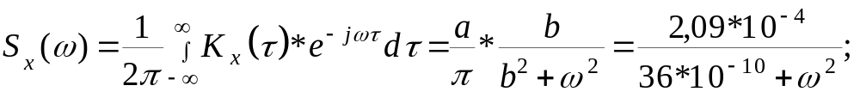

где a=10,946 ; b=0,00006 ;

Определяем спектральную плотность на выходе системы:
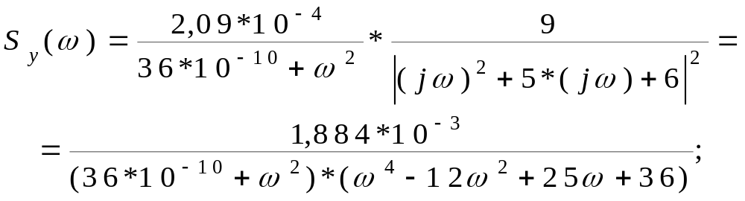

Находим дисперсию на выходе системы:
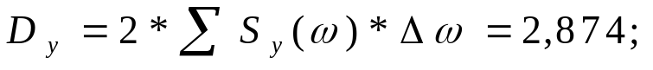

Заключение.

В результате выполнения курсовой работы были получены характеристики случайного процесса на входе и выходе системы. Систему можно представить эргодической, в этом случае дисперсия на выходе оказалась меньшей. Таким образом, был произведен полный расчет системы, максимально приближенной к реальной и получены реальные характеристики. Аналогичным образом производятся расчеты большинства реально существующих систем в производстве.

Список литературы:

- Вентцель Е.С., Овчаров Л.А. ″Теория случайных процессов и ее инженерное применение.″- М.: Наука, 1991.-384с.
- Свешников А.А. “Прикладные методы теории случайных функций” - M: Наука, 1968. 463с.

ПРИЛОЖЕНИЕ 1;

Program kursIII;
uses crt;
const
ar:array[1..18,0..11]of real=
((112.1,112.5,122.9,114.6,115.5,120.5,116.1,114.1,116.8,117.5,113.1,119.1),
(118.1,113.0,122.7,112.9,115.8,123.6,116.7,121.8,116.2,120.9,122.7,112.7),
(121.1,116.0,114.1,116.2,118.0,115.2,122.5,115.6,118.2,114.0,123.1,119.1),
(115.7,121.8,124.4,118.3,123.3,122.5,112.4,113.9,113.9,118.4,112.4,120.4),
(119.6,112.2,121.8,120.3,121.8,121.0,119.1,114.7,120.7,119.6,124.1,123.1),
(120.2,124.7,115.2,120.6,115.8,113.2,121.8,118.3,123.2,118.5,119.3,119.8),
(124.1,120.7,116.4,112.2,121.0,124.5,121.8,121.5,114.6,113.9,123.6,128.1),
(122.0,119.5,123.0,120.8,115.7,113.3,120.0,115.6,123.1,114.1,115.5,112.8),
(118.9,124.2,114.3,114.1,115.5,114.3,119.4,118.4,115.7,114.1,119.8,120.1),
(121.4,121.5,113.1,113.3,122.9,113.4,122.1,122.2,116.9,119.8,117.6,115.1),
(121.4,118.3,116.4,122.4,122.4,113.9,113.3,112.9,112.9,114.5,120.6,116.1),
(115.0,119.3,115.3,116.7,122.6,116.1,116.1,120.4,120.8,123.5,116.1,113.2),
(118.1,115.8,121.7,121.4,119.0,121.2,117.3,118.9,119.6,123.2,120.5,121.4),
(113.5,118.0,117.2,113.5,112.8,119.0,120.6,113.1,123.7,122.7,120.7,112.8),
(123.8,115.6,120.9,122.3,118.4,120.5,114.1,115.0,124.0,116.7,113.7,117.6),
(124.5,116.0,112.8,113.4,123.0,119.1,120.9,113.4,120.5,112.3,116.0,121.1),
(123.5,118.8,116.2,117.7,123.4,116.5,116.6,118.2,113.0,122.8,121.7,112.7),
(114.4,123.7,118.3,113.7,123.3,117.2,114.7,122.3,119.5,113.5,119.9,121.8));
var x,y,i,j,n:integer;
sum,w,dy,me:real;
sy:array[0..20,1..2]of real;
kx,m,d:array[0..11]of real;
k:array[0..11,0..11]of real;
BEGIN
clrscr;
{Вычисление математического ожидания }
for n:=0 to 11 do
begin
sum:=0; for i:=1 to 18 do sum:=sum+ar[i,n]; m[n]:=sum/18;
end;
{Вывод на экран математического ожидания }
writeln; write('t,c ');
for n:=0 to 5 do write(' ',n*10,' ');
writeln; write('M(t)');
for n:=0 to 5 do write(m[n]:8:3);
writeln; write('t,c ');
for n:=6 to 11 do write(' ',n*10,' ');
writeln; write('M(t)');
for n:=6 to 11 do write(m[n]:8:3);
{Вычисление дисперсии }
for n:=0 to 11 do
begin
sum:=0; for i:=1 to 18 do sum:=sum+sqr(ar[i,n]-m[n]); d[n]:=sum/17;
end;
{Вывод на экран дисперсии }
writeln; writeln; write('t,c ');
for n:=0 to 5 do write(' ',n*10,' ');
writeln; write('D(t)');
for n:=0 to 5 do write(d[n]:8:3);
writeln; write('t,c ');
for n:=6 to 11 do write(' ',n*10,' ');
writeln; write('D(t)');
for n:=6 to 11 do write(d[n]:8:3);
readkey; clrscr;
{Вычисление матрицы корреляционной функции }
for x:=0 to 11 do
for y:=x to 11 do
begin
sum:=0; for i:=1 to 18 do sum:=sum+abs(ar[i,x]-m[x])*abs(ar[i,y]-m[y]); k[x,y]:=sum/17;
end;
{Вывод на экран матрици корреляционной функции }
writeln; writeln; write(' K(t) ');
for n:=0 to 5 do write(' ',n*10,' ');
for x:=0 to 5 do
begin
writeln; write(x*10:4,' ');
for y:=0 to 5 do if k[x,y]<>0 then write(k[x,y]:8:3) else write(' ');
end;
writeln; writeln; write(' K(t) ');
for n:=6 to 11 do write(' ',n*10,' ');
for x:=0 to 11 do
begin
writeln; write(x*10:4,' ');
for y:=6 to 11 do if k[x,y]<>0 then write(k[x,y]:8:3) else write(' ');
end;
readln; clrscr;
{Вычисляем значения корреляционной функции }
for n:=0 to 11 do
begin
sum:=0; for x:=0 to 11-n do sum:=sum+k[x,x+n]; kx[n]:=sum/(12-n);
end;
{Вывод на экран корреляционной функции }
writeln; write('t,c ');
for n:=0 to 5 do write(' ',n*10,' ');
writeln; write('Kx(t)');
for n:=0 to 5 do write(kx[n]:8:3);
writeln; write('t,c ');
for n:=6 to 11 do write(' ',n*10,' ');
writeln; write('Kx(t)');
for n:=6 to 11 do write(kx[n]:8:3);
readkey; clrscr;
{Вычисление спектpальной плотности на выходе системы}
for n:=0 to 20 do
begin
w:=n*1e-3; sy[n,2]:=w;
sy[n,1]:=(1.926e-3)/((36e-10+w*w)*(w*w*w*w-12*w*w+25*w+36));
writeln(sy[n,2],' ',sy[n,1]);
end;
readkey; clrscr;
{Вычисление диспеpсии на выходе системы }
w:=0; dy:=0;
repeat
dy:=dy+2*(1.926e-3)/((36e-10+w*w)*(w*w*w*w-12*w*w+25*w+36))*0.00001;
w:=w+0.00001
until w>0.01;
writeln('Dy = ',dy:10:7);
readkey; clrscr; writeln(' Эpгодическая функция ');
{Вычисление математического ожидания эpгодической функции }
sum:=0; for n:=0 to 11 do for i:=1 to 18 do sum:=sum+ar[i,n];
me:=sum/(12*18); writeln('Mx = ',me:10:7);
{Вычисляем значения корреляционной функции эpгодической функции }
for n:=0 to 11 do
begin dy:=0;
for x:=0 to 11-n do
begin
sum:=0; for y:=1 to 18 do sum:=sum+abs(ar[y,x+n]-me)*abs(ar[y,x]-me); dy:=dy+sum/18;
end; kx[n]:=dy/(12-n);
end;
{Вывод на экран корреляционной функции эpгодической функции }
writeln; write('t,c ');
for n:=0 to 5 do write(' ',n*10,' ');
writeln; write('Kx(t)');
for n:=0 to 5 do write(kx[n]:8:3);
writeln; write('t,c ');
for n:=6 to 11 do write(' ',n*10,' ');
writeln; write('Kx(t)');
for n:=6 to 11 do write(kx[n]:8:3); writeln;
{Вычисление диспеpсии на выходе системы }
w:=0; dy:=0;
repeat
dy:=dy+2*(1.884e-3)/((36e-10+w*w)*(w*w*w*w-12*w*w+25*w+36))*0.00001;
w:=w+0.00001
until w>0.01;
writeln('Dy = ',dy:10:7);
readkey; clrscr;
END.

ПРИЛОЖЕНИЕ 2.

program aproxim;
uses crt;
const n=12;
x: array[1..12] of real =(0,10,20,30,40,50,60,70,80,90,100,110);
y: array[1..12] of real=(13.707,10.225,10.534,10.564,10.594,9.97,10.543,10.642,11.096,
11.067,10.723,12.584);
var a,b,y1,s1,s2,s3,s4:real; i:integer;
begin
s1:=0;s2:=0;s3:=0;s4:=0;
for i:=1 to n do
begin
s1:=s1+x[i]*ln(y[i]); s3:=s3+ln(y[i]);
s2:=s2+x[i]; s4:=s4+x[i]*x[i];
end;
b:=(s1-s2*s3/n)/(s4-s2*s2/n); a:=exp((s3-b*s2)/n);
writeln('a=',a:7:5,' b:=',b:10:8); y1:=0;
for i:=1 to n do
begin
for i:=1 to n do y1:=y1+abs(y[i]-(a*exp(b*x[i])))/y[i]*100; y1:=y1/12;
end;
writeln('e=',y1:10:8); readln
end.

